澎湖縣大池國民小學108學年度第2學期教師週三進修實施計畫
壹、依據：教育部102年11月1日公布教師進修研究獎勵辦法。
貳、目的：
一、配合教育政策推動教師進修，提供教師學習機會，促進專業成長。
二、配合九年一貫新課程實驗，規劃各項相關研習，增進教師專業知能，提昇教學品質。
三、兼顧教師興趣與需求，推動以學校為中心之教師進修，以利學校特色之發展。
參、辦理單位：大池國小。
肆、參加對象：本校全體教職員。
伍、實施策略
一、透過學校課程發展委員會溝通教師進修觀念，共同研擬安排進修系列課程與活動。
二、以資訊融入教學與九年一貫課程為主題，分享教師之經驗與研究心得。
陸、辦理方式：
一、主講人以專題演講方式，事先發給研習資料，供大家閱讀，或引導研習人員互相討論、操作、補充等等。
二、校外教育參觀、鄉土訪察進修活動。
柒、實施時間及內容
一、時間：自109年2月至109年7月，每週三下午時段。
二、課程內容及方式：如附件一。
捌、經費：由本校相關經費項下支應。
玖、考核與獎勵：教師參加本進修活動，承辦人員依實際上課情形，報經澎湖縣政府教育處同意核予研習時數。
拾、本實施計畫函報縣府核可後實施，修正時亦同。

附件一
澎湖縣大池國民小學108學年度第2學期教師週三進修課程表

週次 | 月 | 日 | 主題/課程內容 | 承辦單位 | 研習時數
01 | 2 | 26 | 期初校務會議〈不予採計時數〉
02 | 3 | 4 | 家庭訪問〈不予採計時數〉
03 | 3 | 11 | 督學室主題式分區週三進修研習  [湖西鄉白沙鄉西嶼鄉學校]  四大戰役史蹟踏查 | 督學室 | 承辦學校  辦理核發
04 | 3 | 18 | 特教研習 | 林志謙  老師 | 3
05 | 3 | 25 | 資訊安全倫理與宣導 | 楊泓儒  老師 | 3
06 | 4 | 1 | 教育類書籍心得分享 | 許禎庭  老師 | 3
07 | 4 | 8 | 「統整課程」教師專業學習社群（四） | 劉再清  校長 | 3
08 | 4 | 15 | 國小週三區域進修結合輔導團領域 | 輔導團  各領域 | 承辦學校  辦理核發
09 | 4 | 22 | 綜合活動到校輔導 | 輔導團 | 3
10 | 4 | 29 | 「統整課程」教師專業學習社群（五） | 劉再清  校長 | 3
11 | 5 | 6 | 教科書選購會議〈不予採計時數〉
12 | 5 | 13 | 國小週三區域進修結合輔導團領域 | 輔導團  各領域 | 承辦學校  辦理核發
13 | 5 | 20 | 「統整課程」教師專業學習社群（六） | 劉再清  校長 | 3
14 | 5 | 27 | 藝文深耕教學分享（二） | 王書楷  老師 | 3
15 | 6 | 3 | 認識癲癇 | 呂秀珮  老師 | 3
16 | 6 | 10 | 國小週三區域進修結合輔導團領域 | 輔導團  各領域 | 承辦學校  辦理核發
17 | 6 | 17 | 科普閱讀在課程中的應用 | 楊詠靜  老師 | 3
18 | 6 | 24 | 生命教育研習 | 陳笠崎  老師 | 3
19 | 7 | 1 | 期末行政會議〈不予採計時數〉
20 | 7 | 8 | 期末校務會議〈不予採計時數〉

澎湖縣西嶼鄉大池國民小學各項成果活動照片
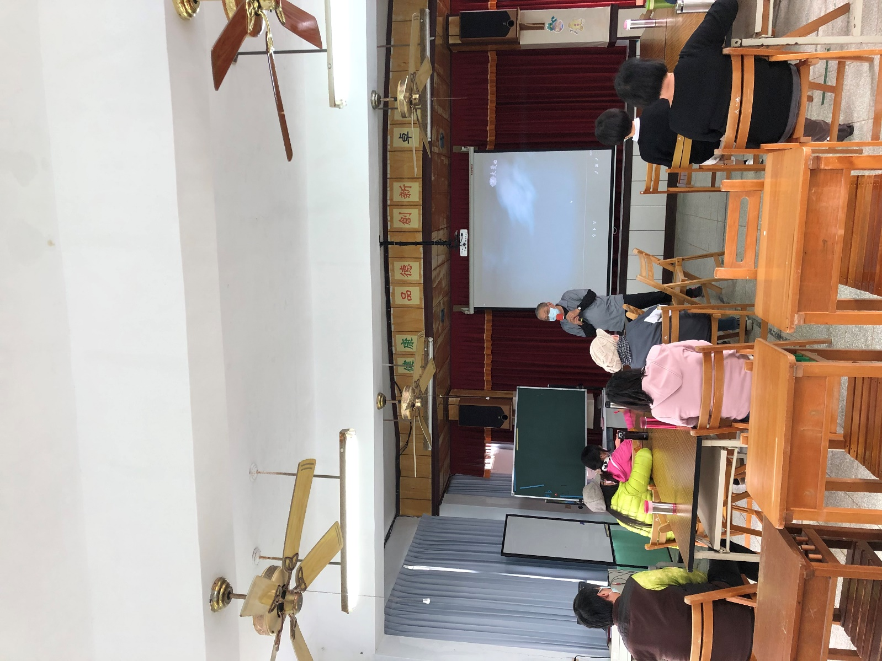

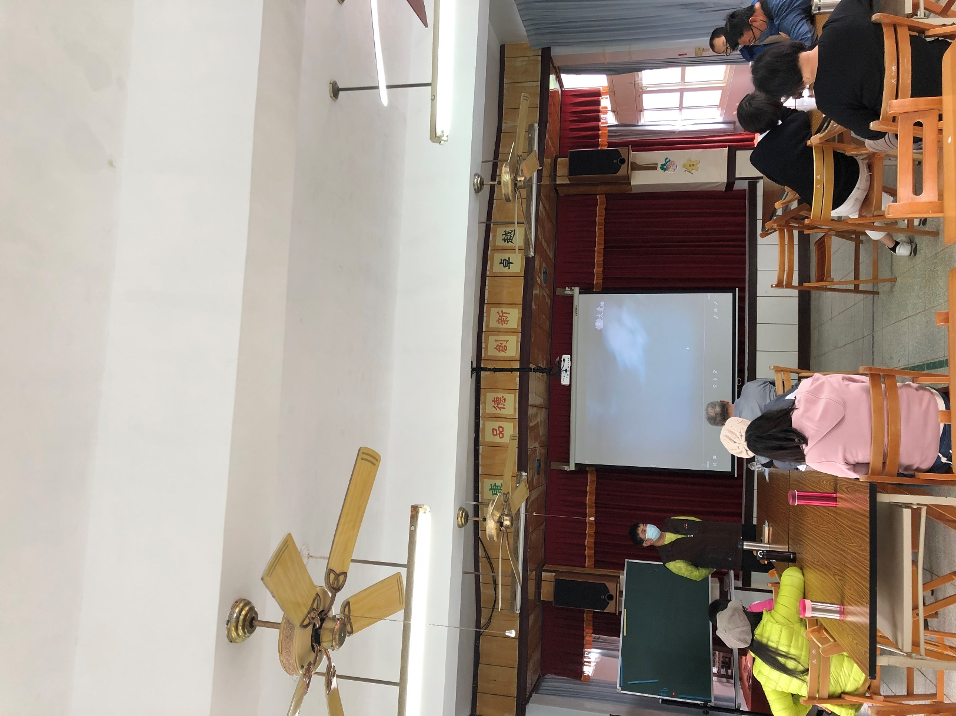

109.03.18特教知能研習
澎湖縣西嶼鄉大池國民小學各項成果活動照片
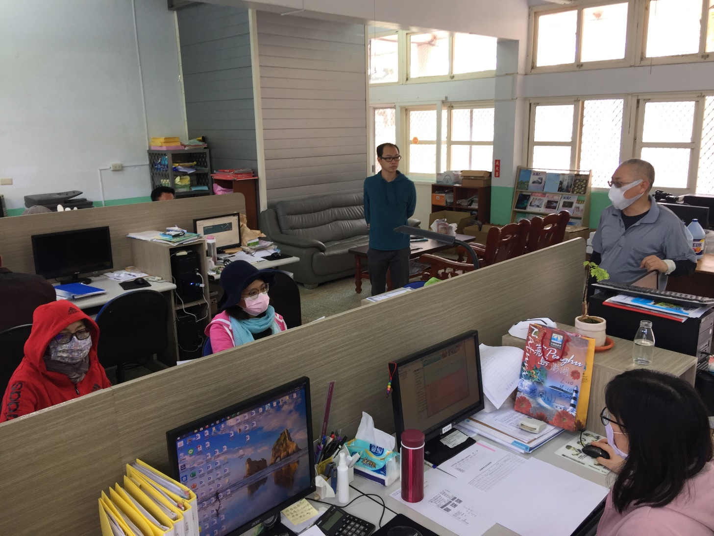

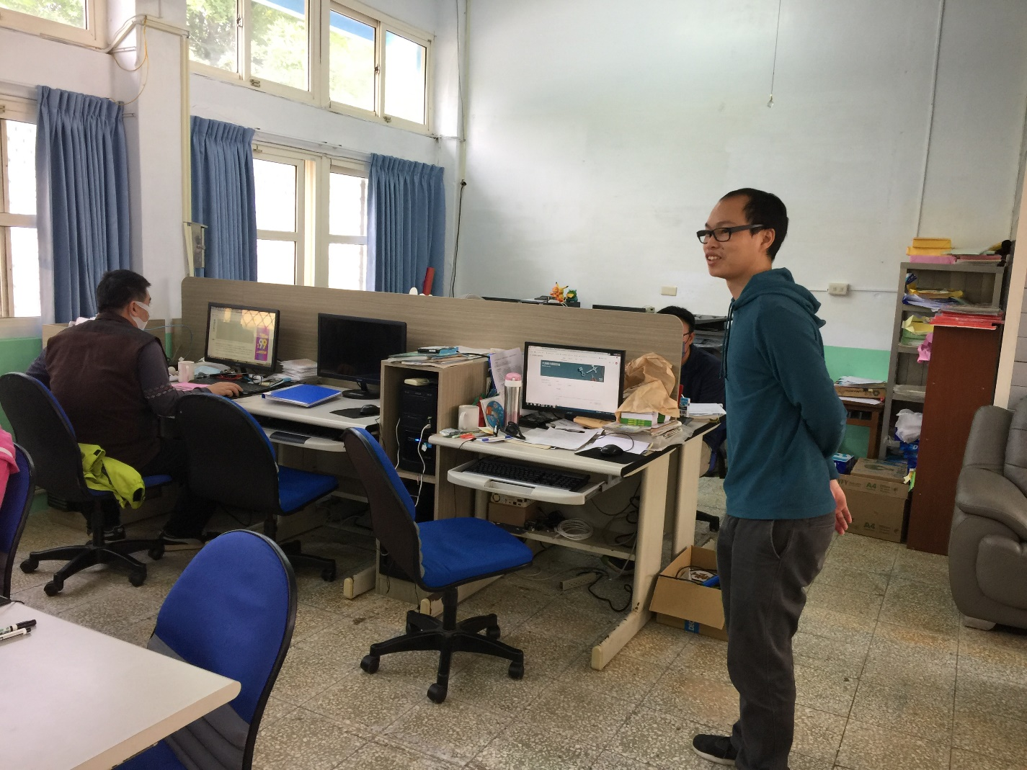

109.03.25資訊安全倫理與宣導
澎湖縣西嶼鄉大池國民小學各項成果活動照片
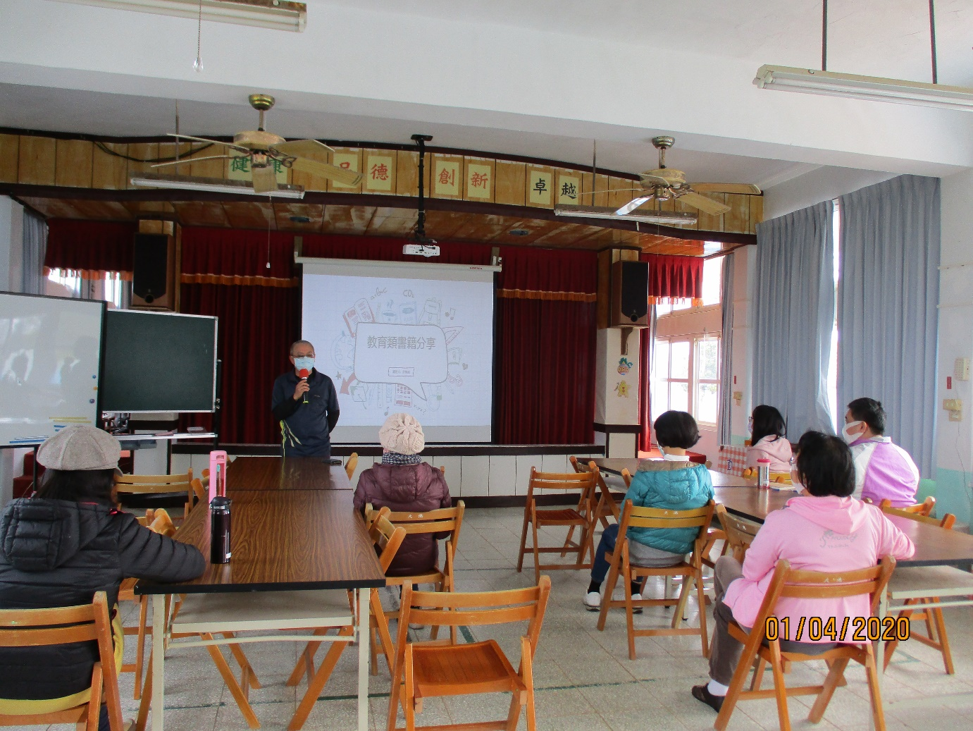

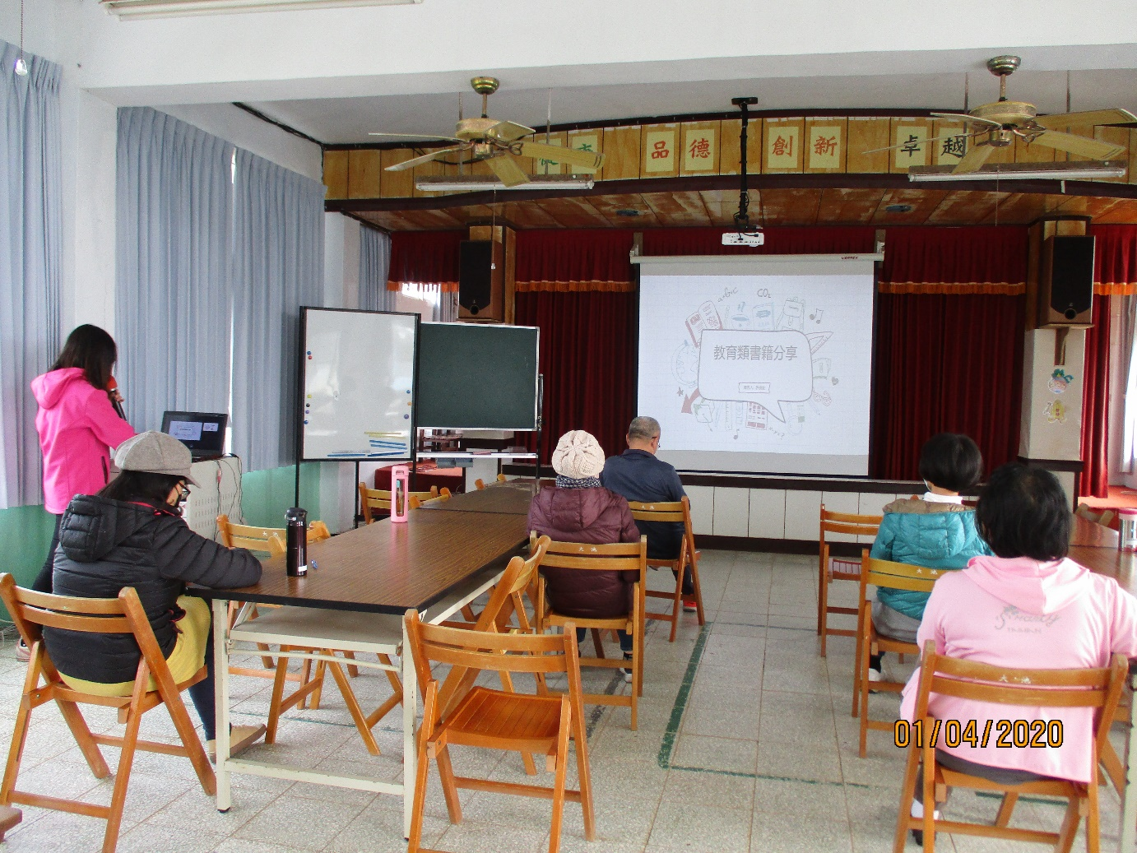

109.04.01教育類書籍心得分享
澎湖縣西嶼鄉大池國民小學各項成果活動照片
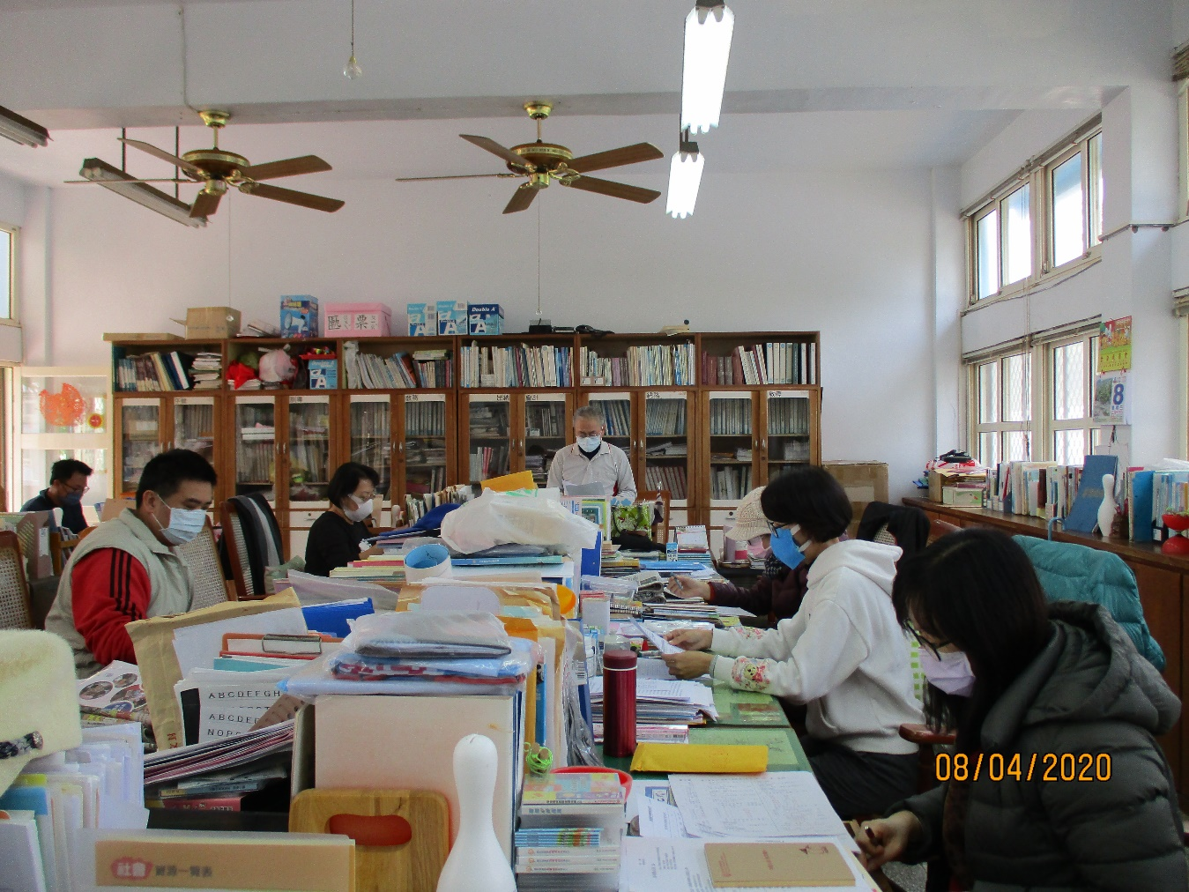

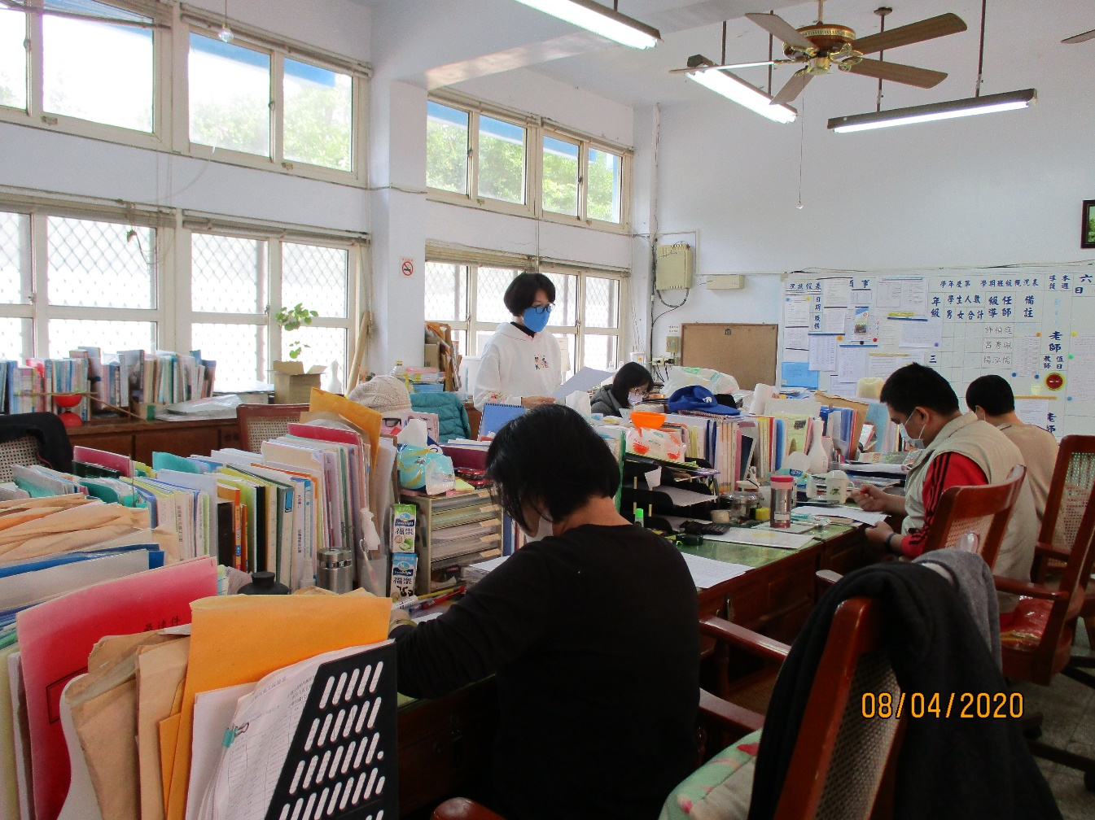

109.04.08「統整課程」教師專業學習社群（四）

澎湖縣西嶼鄉大池國民小學各項成果活動照片
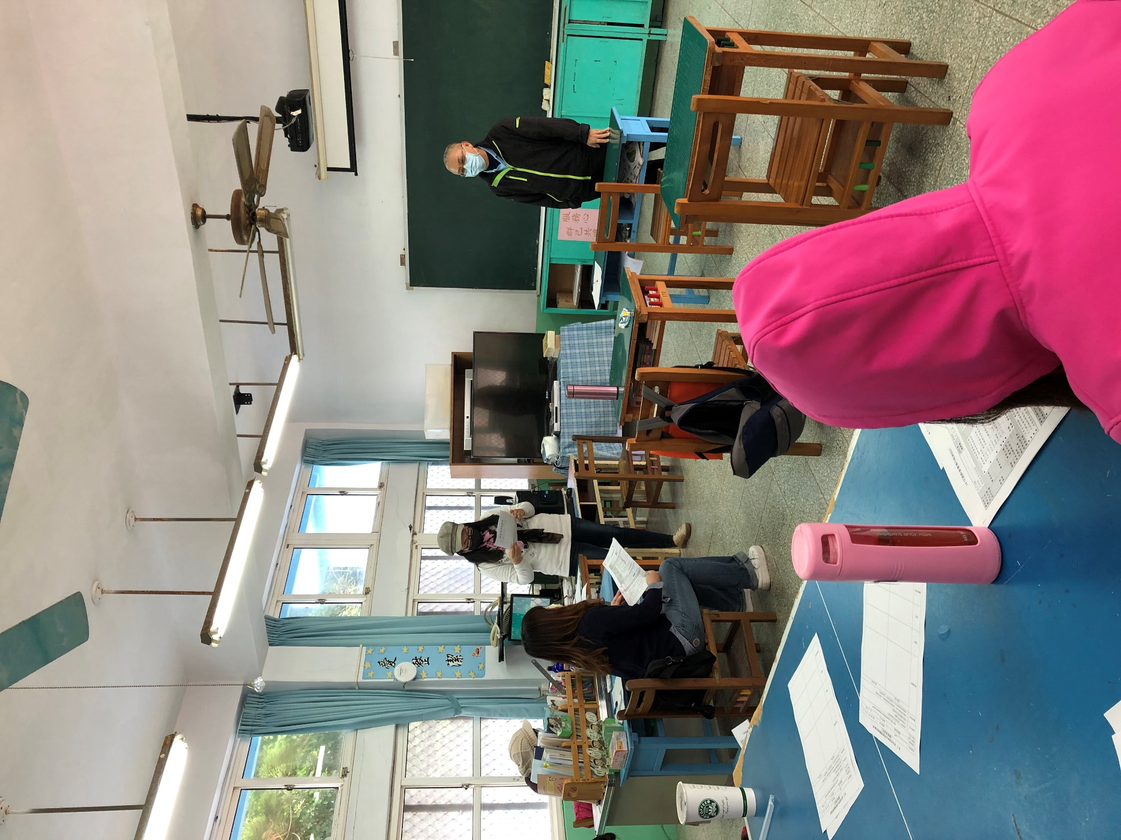
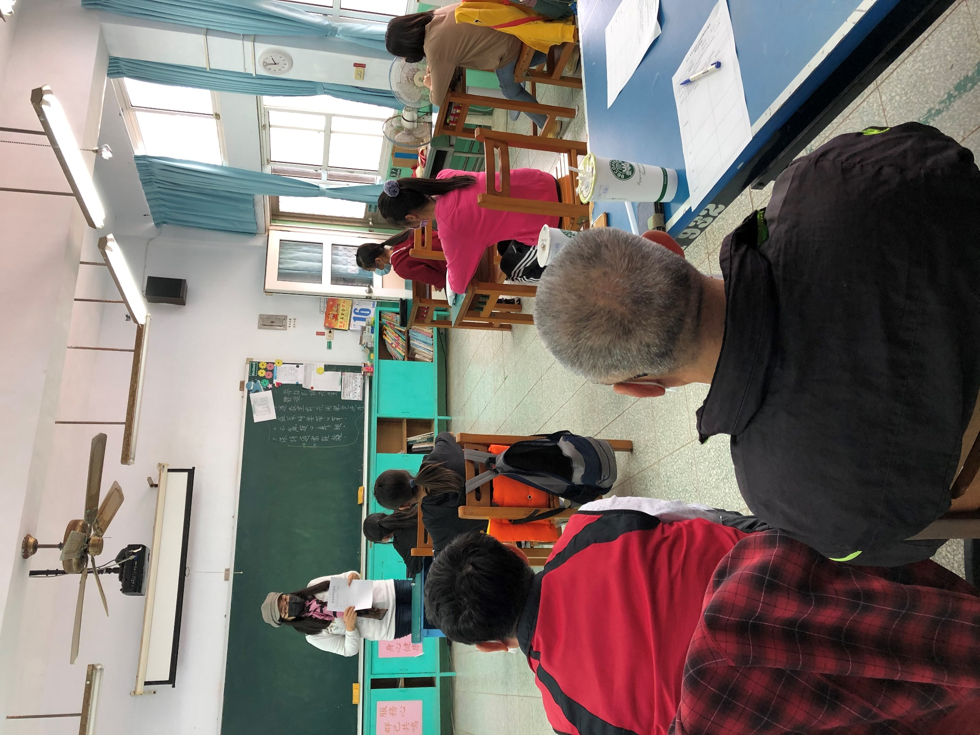
109.04.22綜合活動到校輔導
澎湖縣西嶼鄉大池國民小學各項成果活動照片
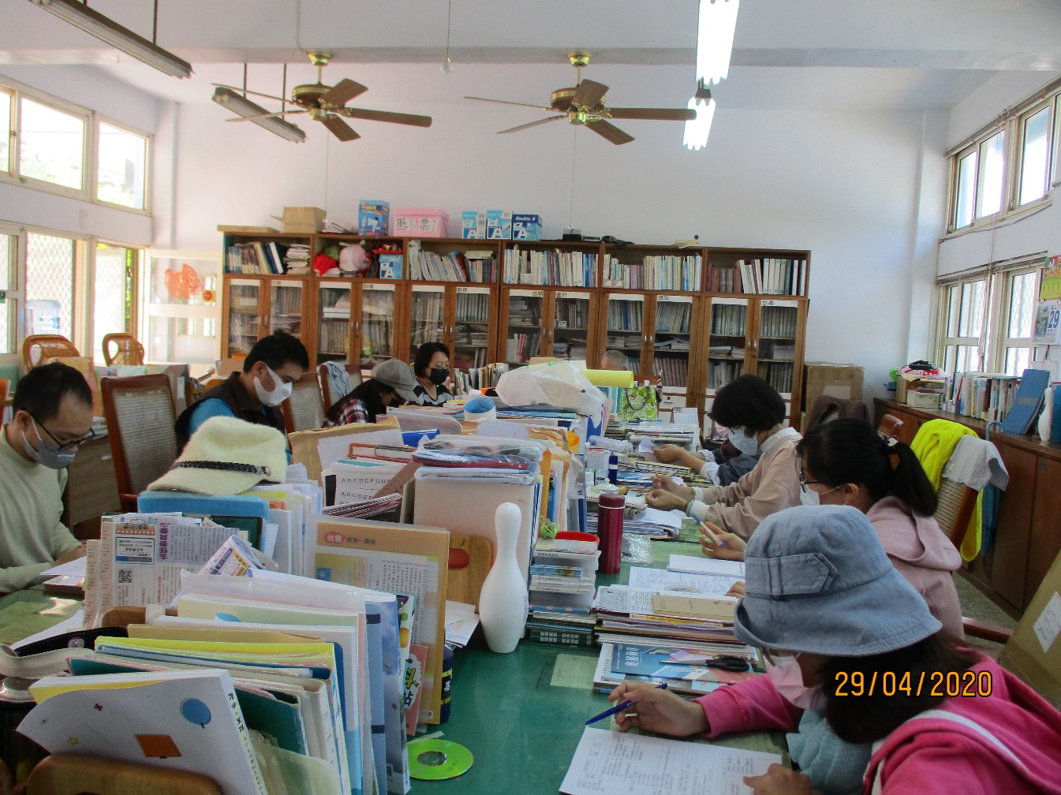

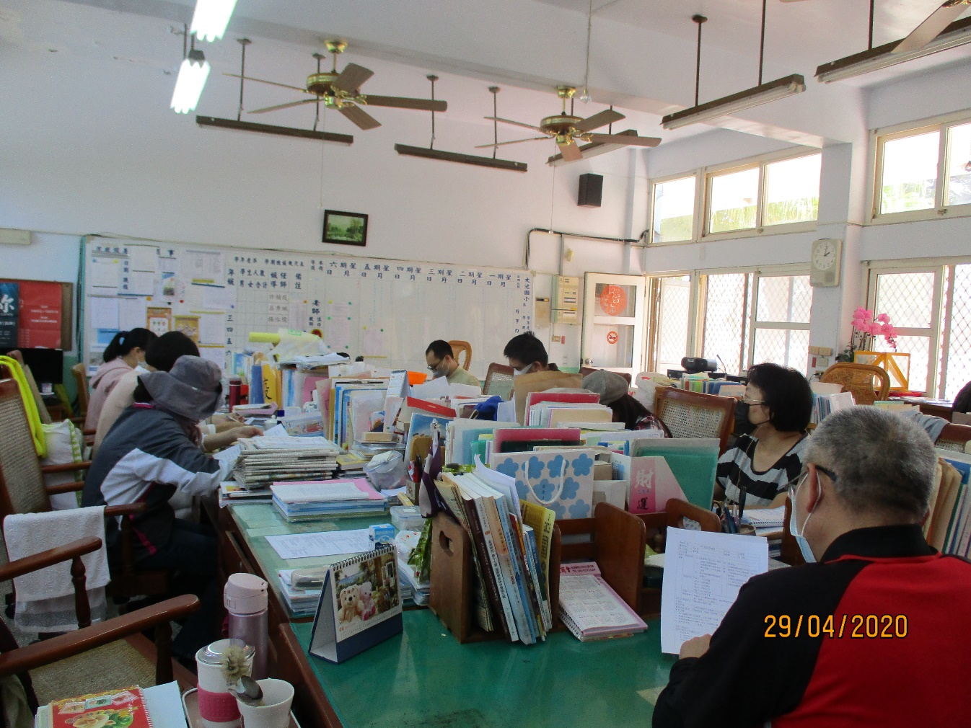

109.04.29「統整課程」教師專業學習社群（五）

澎湖縣西嶼鄉大池國民小學各項成果活動照片
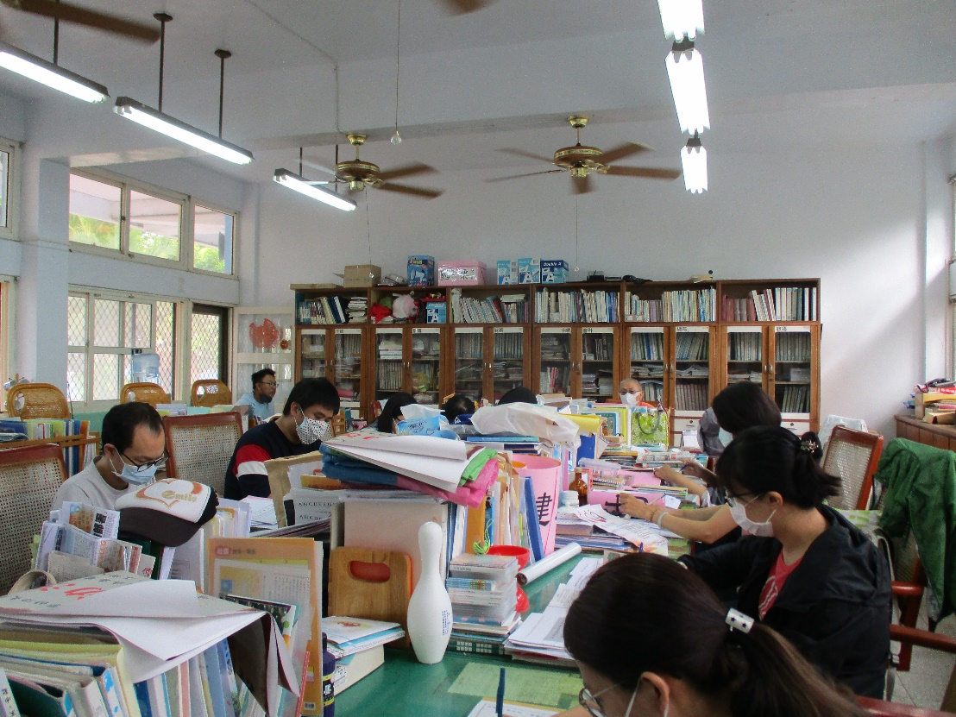
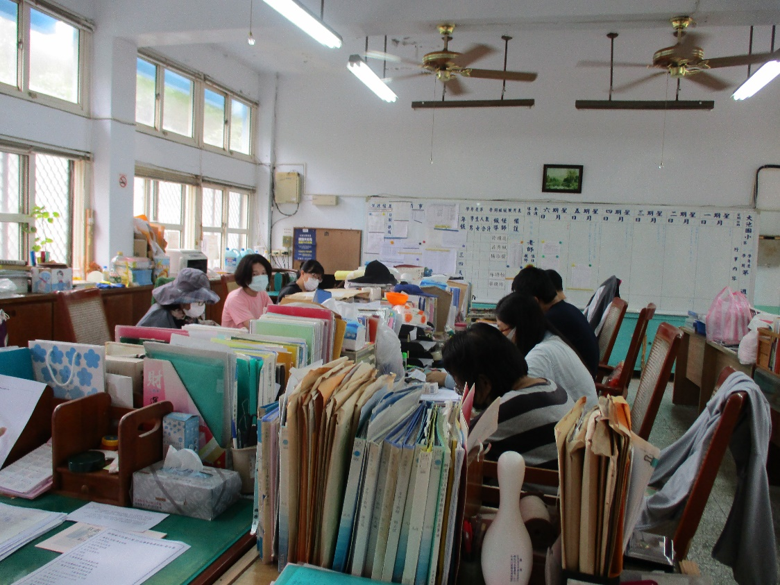

109.05.20「統整課程」教師專業學習社群（六）
澎湖縣西嶼鄉大池國民小學各項成果活動照片
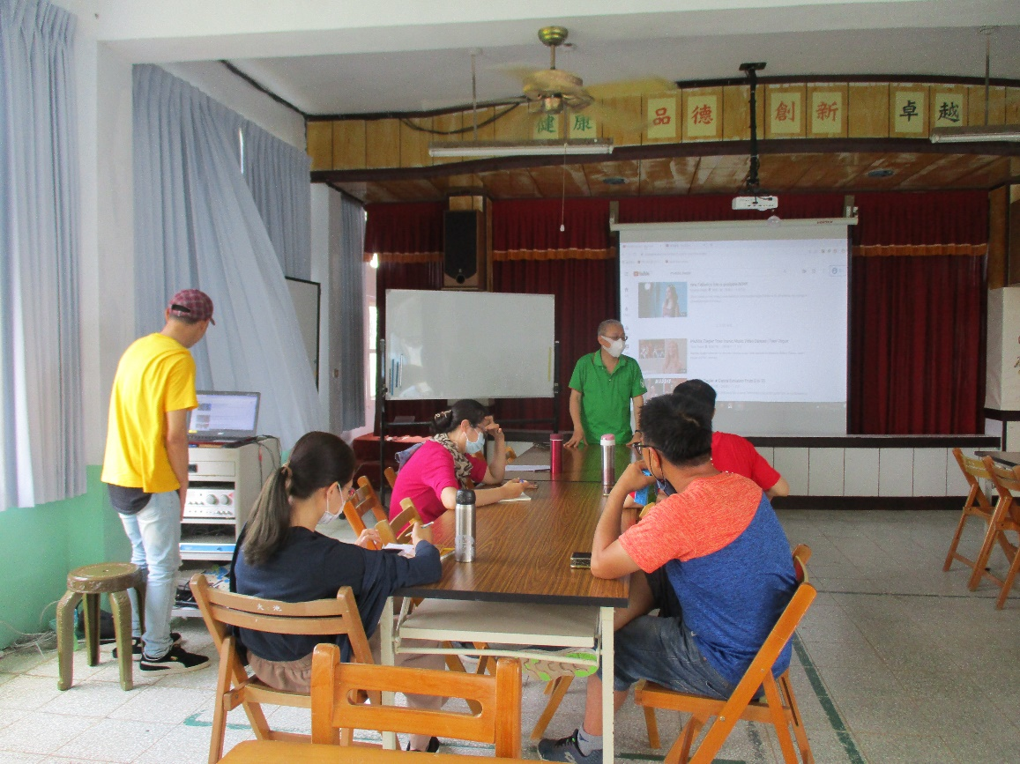
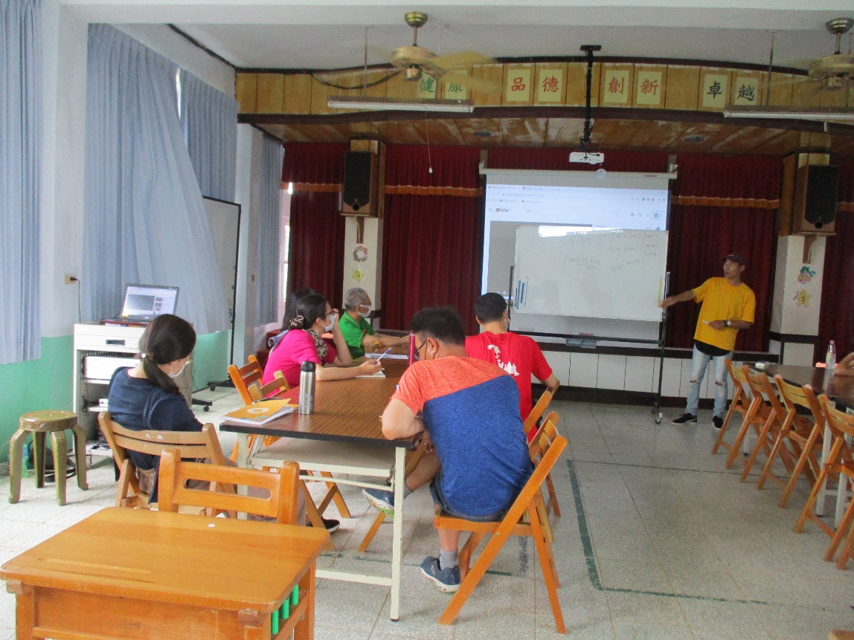
109.05.27藝文深耕教學分享（二）

澎湖縣西嶼鄉大池國民小學各項成果活動照片
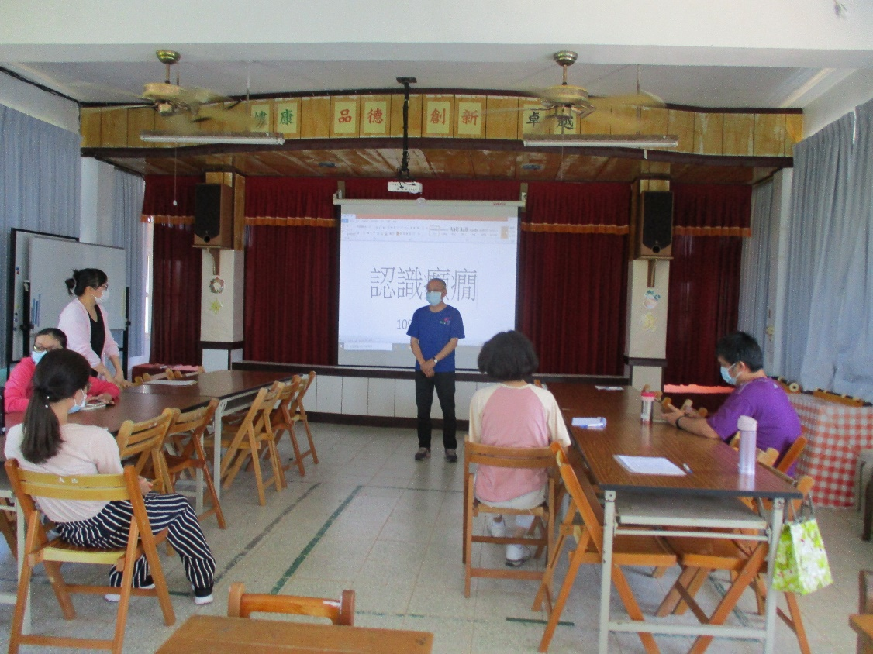
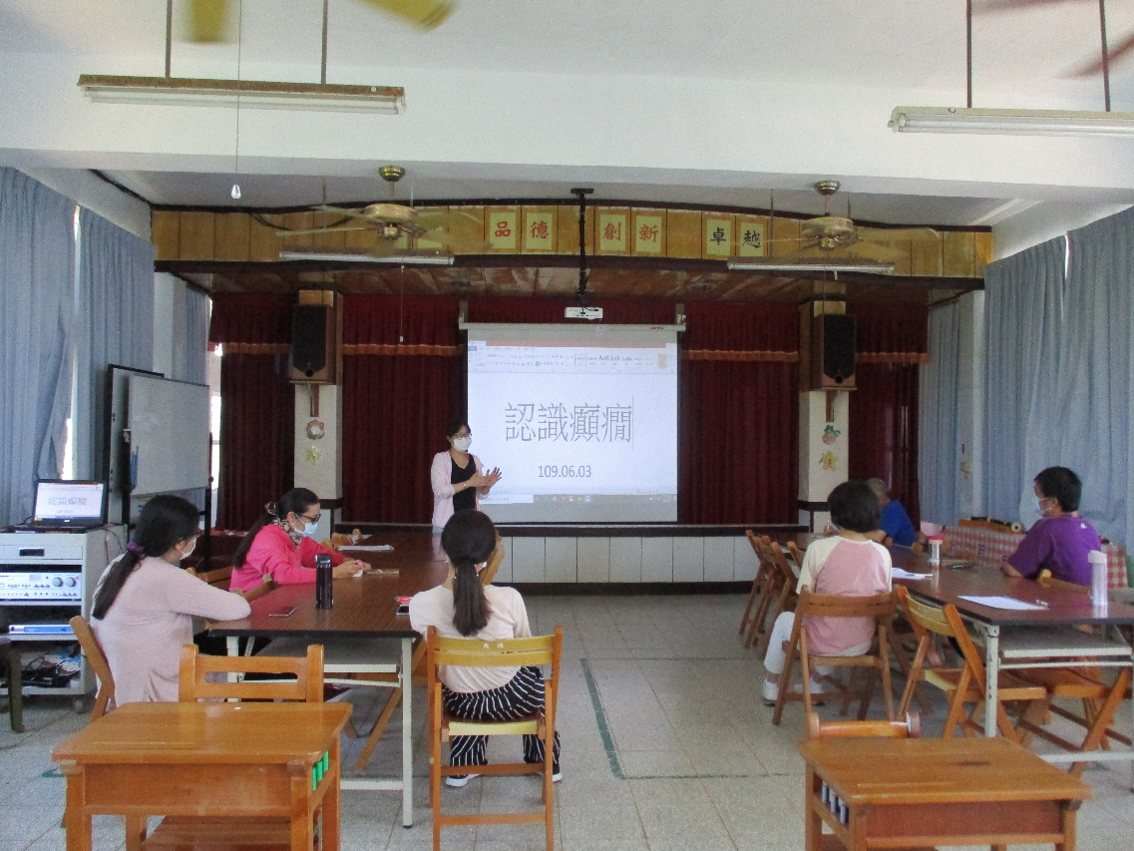
109.06.03認識癲癇

澎湖縣西嶼鄉大池國民小學各項成果活動照片
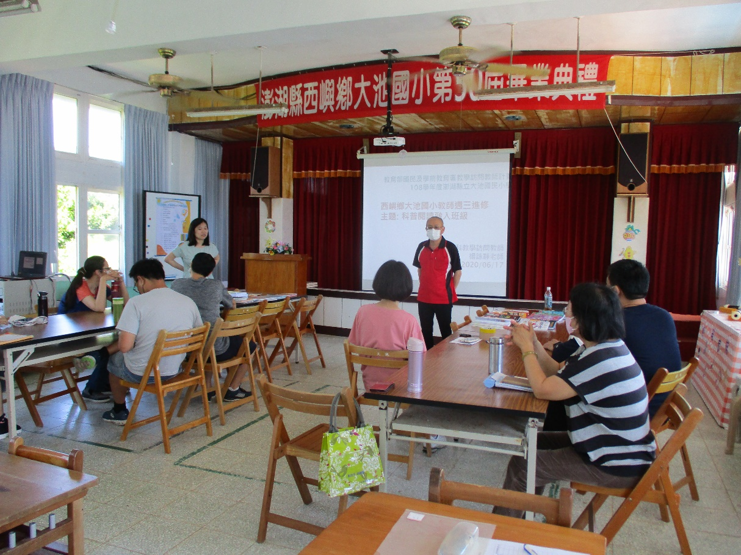
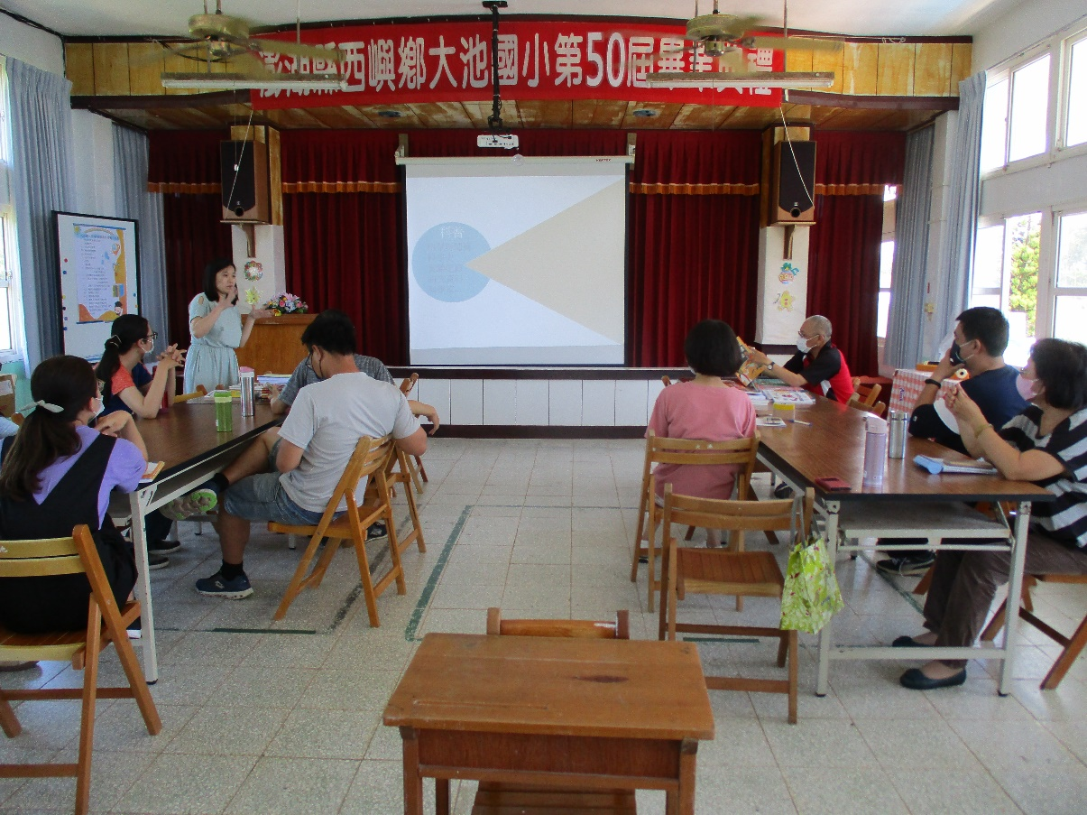
109.06.17科普閱讀在課程中的應用
澎湖縣西嶼鄉大池國民小學各項成果活動照片
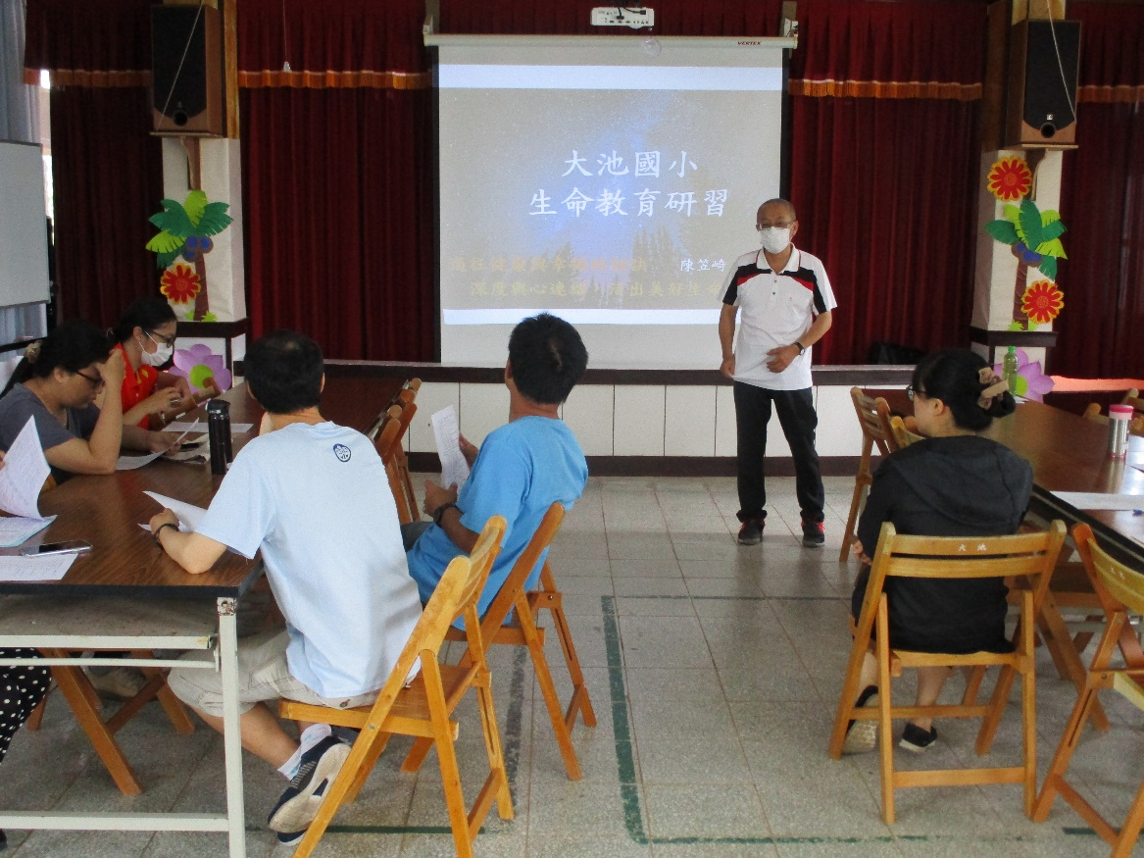
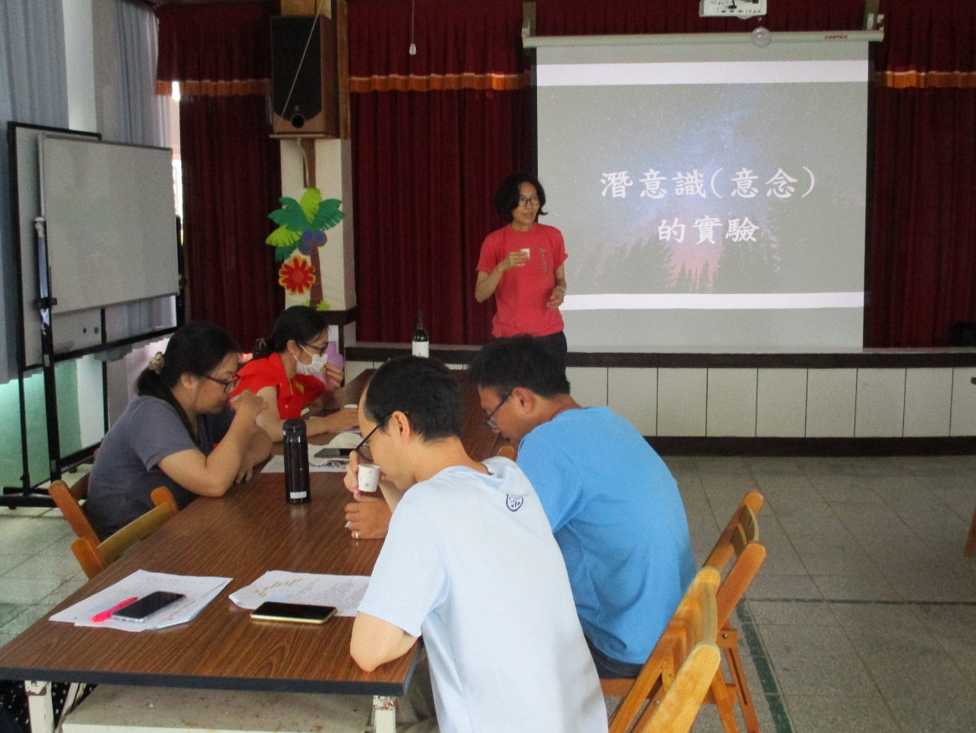
109.06.24生命教育研習

